Конспект урока на основе технологической карты
Разработал: Пирская Татьяна Викторовна, учитель ИЗО МБОУ «ООШ №2» г .Энгельс
Предмет: изобразительное искусство
Класс: 7
Тип урока: Урок «открытия - нового знания» (погружения). Промежуточный урок.
Тема | Единство конструкций и декора в народном жилище
Цель | Научить передавать единство формы и декора избы в технике работы в конкретном материале (гофрированный картон).
Задачи | Образовательные: . Познакомить учащихся с понятием изба как традиционного русского жилища.  Развивающие: Развивать творческую и познавательную активность. Воспитательные: Воспитывать любовь к Родине, к ее традициям и народной культуре.
УУД | - Личностные УУД: умение провести самооценку, организовать самооценку, взаимопомощь в группе.  - Регулятивные УУД: определение последовательности завершающих операций с учетом конечного результата, составление плана и последовательности действий.  - Коммуникативные УУД: умение вести учебное сотрудничество с учителем, с коллективом, членами группы.  - Познавательные УУД: выбор наиболее оптимальных средств и способов решения задачи (склеивание композиции, которая изображает деревянные постройки из гофрированного картона ).
Планируемые результаты | Предметные:  - Знать значение основных элементов жилища древних славян.  - Уметь конструировать из отдельных элементов русскую избу, затем всю «деревню».  Личностные: самостоятельно выполнять действия с опорой на известный алгоритм.  Метапредметные: применять знания о русском зодчестве в реальной жизни.
Основные понятия | Охлупень, причелина, полица
Межпредметные связи | Литература, история, экология, физика, математика, география.
Ресурсы:  - основные  - дополнительные | Компьютер, проектор, презентация по теме занятия.  Материалы и инструменты для практической работы: гофрированный картон, бумага, ножницы, клей.
Формы урока | фронтальная, И – индивидуальная, П – парная, Г – групповая
Технология | Практическая работа

Дидактическая  структура  урока |  | Цели на каждом этапе | Деятельность  учеников | Деятельность  учителя | Задания для учащихся, выполнение которых приведёт к достижению запланированных результатов | Планируемые результаты
 |  |  |  |  |  | Предметные | УУД
М  о  т  и  в  а  ц  и  о  н  н  о  -  ц  е  левойэтап | Организационный  этап:  время:2 мин. | Проверка готовности к уроку внешняя и внутренняя | Воспринимают на слух, визуально контролируют свою готовность к уроку | Приветствует учащихся. Проверяет готовность к уроку |  |  | Познавательные УУД: способность к восприятию знаний готовность к уроку  Коммуникативные УУД: способность сотрудничать с учителем и коллективом  Регулятивные УУД: умения регулировать свои действия.
М  о  т  и  в  а  ц  и  о  н  н  о  -  ц  е  левойэтап | Мотивационный этап  время 3 мин. | Мотивация к мыслительной деятельности | Просматривют видеофрагменты, анализируют, делают выводы. | Демонстрирует слайды с изображением избы, терема | Просмотреть слайды, проанализировать увиденное, высказать свое предположение о теме урока | Учащиеся с помощью просмотра видеоряда определяют тему урока – украшение избы, дома, терема. | Познавательные УУД: умение анализировать, выделять и формулировать задачу, умение осознанно строить речевое высказывание.  Коммуникативные УУД: сотрудничать с учителем, группой, коллективом.  Регулятивные УУД: умение прогнозировать деятельность на уроке.
М  о  т  и  в  а  ц  и  о  н  н  о  -  ц  е  левойэтап | Актуализация знаний  Ориентировочный этап  время 5 мин | Целеполагание и постановка задач. Систематизация знаний учащихся о архитектуре, зодчестве, орнаменте, графике | Отвечают на вопросы в ходе игры «Экзамен» | Предлагает ответить на  вопросы «экзамена», корректирует ответы | Что мы называем архитектурой, или зодчеством? Как называется рисунок, если у него есть центр и от центра на равном расстоянии располагаются одинаковые узоры? Что мы называем графикой? | Овладение ключевыми понятиями, владение терминологией. | Познавательные УУД: умение анализировать, выделять и формулировать задачу, умение осознанно строить речевое высказывание.  Коммуникативные УУД: сотрудничать с учителем, группой, коллективом.  Регулятивные УУД: умение регулировать свои действия
М  о  т  и  в  а  ц  и  о  н  н  о  -  ц  е  левойэтап | Проверка домашнего задания  Время:5 мин. | Проверить выполнение домашнего задания: подготовка сообщений по теме “Мой дом - моя крепость” | Сообщают о русском зодчестве, богатых художественных традициях в резьбе по дереву. | Анализирует ответы, подводит итог | Дать комментарии по проделанной домашней работе. | Умение синтезировать информацию. Владение терминологией. | Познавательные УУД: умение анализировать, выделять и формулировать задачу, умение осознанно строить речевое высказывание.  Коммуникативные УУД: сотрудничать с учителем, группой, коллективом.  Регулятивные УУД: умение регулировать свои действия
П  о  и  с  к  о  в  о  -  и  с  с  л  е  д  о  а  т  е  л  ь  с  к  и  й | Изучение нового материала  Время: 10-15 мин.  Этапы: исполнительский | Выявление направления деятельности, значимости актуальности темы; погружение в проблему. | учащиеся внимательно слушают, думают, осмысливают, высказывают свою точку зрения. | Беседа о мастерах, которые из дерева на Руси рубили деревянные крепости, храмы, избы, нарядные палаты. «Глаголем, кошелём и брусом  Дом строили с резным крыльцом,  С обдуманным изящным вкусом  И каждый со своим лицом». | Рассмотрите старинные деревянные постройки там, где ты живешь, рисунки и прочее. Посмотрите на конструкцию рубленой избы. Этот способ укладки бревен называется “рубка в обло с остатком”. | Предпринимают попытки различными путями решить поставленную задачу, строят учебные модели. | Познавательные УУД: умение анализировать, выделять и формулировать задачу, умение осознанно строить речевое высказывание.  Коммуникативные УУД: сотрудничать с учителем, группой, коллективом.  Регулятивные УУД: умение регулировать свои действия
 | Закрепление нового материала  Этапы: поисково-исследовательский  время:10 мин. | Корректирует, направляет на поисково-исследовательсскую деятельность | Работают в парах, анализируют, осмысливают информацию, синтезируют информацию, делают зарисовки. | Показавает приемы работы с гофрированным картоном | Изготавливают свои «избушки» | Освоение новых знаний, понятий | Познавательные УУД: умение рационально использовать информацию, оценивать свойства материалов, правильно соствлять композицию.  Коммуникативные УУД: сотрудничать с учителем, группой, коллективом.  Регулятивные УУД: умение регулировать свои действия
К  о  н  т  р  о  л  ь  н  ы  й | Контроль  время:5-10 мин  Этапы: контрольный | Разработка критериев оценки и контроль с их помощью | Разрабатывают совместно с учителем оценочные критерии,  анализируют и оценивают свою практическую деятельность. | Помогает учащимся, направляет и корректирует.  Комментирует критерии. Как изобразить полицы? Причелины можно сделать по-разному. В каком порядке выполняется эта работа? Попробуйте изобразить избу сами. | Найти ответы, соответствующие разработанным критериям, выставить соответствующий балл | Предпринимают попытки различными путями решить поставленную задачу, строят учебные модели | Познавательные УУД: умение овладения нормами и правилами научной организации труда. Развитие трудолюбия и ответственности за качество своей и коллективной деятельности.  Коммуникативные УУД: сотрудничать с учителем, группой, коллективом.  Регулятивные УУД: умение составлять план и последовательность действий, осуществлять контроль по результату.
Р  е  ф  л  е  к  с  и  в  н  ы  й | Рефлексия  Время:5мин  Этапы: рефлексивный | Понимание выполнения  поставленной цели, усвоения изученного на уроке. | Повторяют основные понятия, обсуждают, где еще могут применить свои знания. | Задает вопросы по теме урока, корректирует ответы учащихся.  Демонстрирует композиции, выполненные учащимися | Вопросы по новым терминам. | Умение анализировать и обобщать информацию. Овладение терминологией. Овладение знаниями и умениями моделирования крестьянского дома и деревни. | Познавательные УУД: умение формулировать задачу, алгоритм действия;выявлять допущенные ошибки, обосновывать способы их устранения.  Коммуникативные УУД: сотрудничать с учителем, группой, коллективом.  Регулятивные УУД: умение построения логической цепочки рассуждений и доказательств.

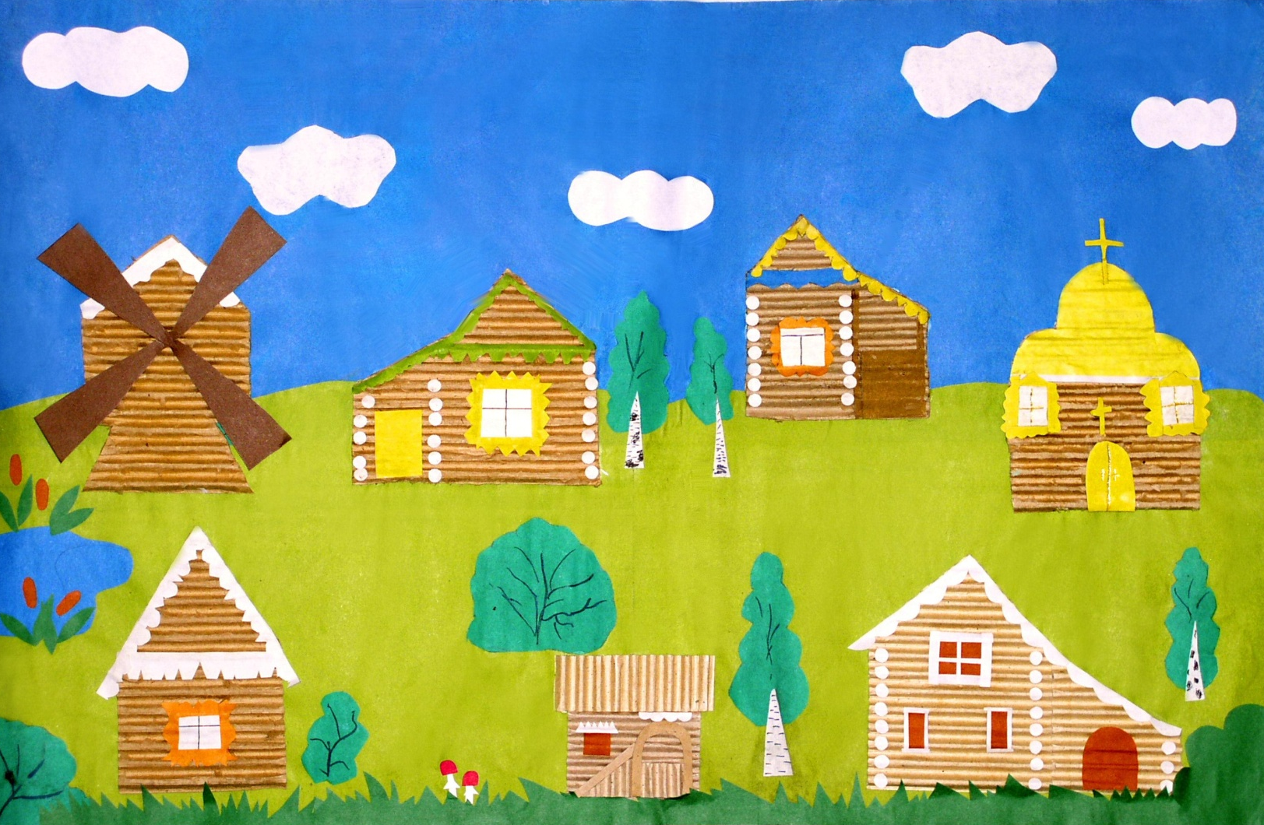 Готовый продукт урока

